Родительское собрание

ТЕМА: «Поощрения и наказания в семье».
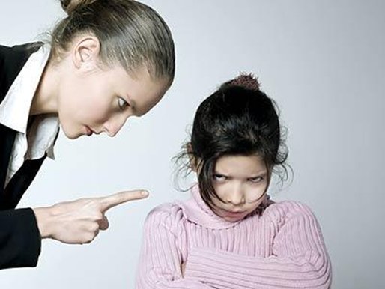

3 класс
Учитель: Стрежнева М.В.

г. Саранск, 2012 год
Наказание – это причинение вреда причиняющему вред. Похвала – педагогический домкрат.
В. Кротов.
Ход собрания:
Слайд 1.
Уважаемые мамы и папы! Тема нашего сегодняшнего собрания «Поощрения и наказания детей в семье». Что означают слова «поощрение» и «наказание»?
Поощрение или похвала – хороший отзыв о ком – нибудь, одобрение.
Наказание – мера воздействия против совершившего преступление, простпок.
Сегодня мы поговорим о воспитании, обменяемся мнениями, сделаем определенный вывод, посмотрим, что же думают ваши дети об этой теме.
Хочется отметить, что в семьях, где родители неумело пользуются в воспитании ребенка наказанием и поощрением, уровень тревожности его гораздо выше, а результаты учебной деятельности гораздо ниже. Скажите, за что мы поощряем ребенка?
Слайд 2.
Главные причины поощрения:
-за учебу,
-за домашнюю работу,
-за хорошие поступки,
-за выполнения поручений,
-за то, что похвалил учитель.
Слайд 3.
Итак, как можно поощрить ребенка?
-добрым словом,
-подарком,
-деньгами,
-разрешением запретного для этого возраста.
Слайд 4.
А какой самый надёжный способ поощрения? (доброе слово, одобрение).
Слайд 5.
Вот что о вашем поощрении написали дети. (анализ анкет детей)

Теперь поговорим о наказании.
Скажите, за что мы наказываем детей?
Слайд 6.
-за плохую учебу,
-за невыполненную работу,
-за проступки.
Поговорив с детьми, я поняла, что вы наказываете детей по разному. Лишь 2-3 человека признались, что наказания совсем нет в семье. Некоторые говорили о том, что их ставят в угол, кричат и т.д.
Слайд 7.
Как можно наказать?
-поговорить строго,
-ударить (побить),
-что-то запретить (мультфильмы, сладкое, гулять),
-поставить в угол (подумать над своим поведением),
- заставить рано лечь спать,
-дать дополнительные задания (почитать, порешать).
Слайд 8.
Можно сказать, что здесь взрослый проявляет власть над ребенком. Какой же способ в воспитании будет самым надежным? Самый надёжный способ – убедить. Найти время поговорить с ребенком.
Вывод: убедить ребенка, что он неправ (что бы при убеждении, общении ребенок сам понял).
Вот что о наказании думают сами дети.
Слайд 9 -11.
«Если бы я был волшебником, я бы всех поощрял».

«Если бы я была волшебницей, я бы сделала мир во всем мире и чтобы все родители поощряли детей, а не наказывали».
«Если бы я был волшебником, я бы сделал так, чтобы не было наказаний».
«Если бы я была волшебницей, я бы хотела, чтобы детей не били, а ругали, и находили с ними общий язык».
«Если бы я была волшебницей, я бы сделала так, чтобы все дети были послушными, а родители - добрыми».
«Если бы я был волшебником, то я бы заказал много денег родителям, чтобы они не ругались».
«Если бы я был волшебником, я бы хотел иногда превращаться в орла, чтобы я успевал улетать от наказаний».
«Детей надо ругать, потому что дети тоже могут что-то натворить».
Слайд 12.
Прочитаем ситуацию из жизни. Проблемная ситуация:
«Родители постоянно ставили мальчика в угол за все провинности. Однажды, будучи еще в 4 классе, он сказал своему отцу: «Еще раз поставишь в угол, сбегу к бабушке. С вами больше жить не буду!»
Почему произошёл конфликт?
-незаслуженное наказание,
-он уже взрослый,
-унижение достоинства. Как выйти из конфликта? (ответы родителей) Вывод: Самый надежный способ – поговорить (достучаться).
С языка некоторых родителей не сходят слова: «Я что сказал?», «Делай, что тебе говорят!» и т. Д. Это не просто слова. Это метод воспитания. Родители считают, что их дело приказывать, а ребенок должен повиноваться. Проявляя свою родительскую власть, они не думают о том, что в силе их слабость: убедить ребенка, быть доказательным гораздо труднее, чем навязать свою волю, проявить власть и заставить его подчиняться родителям. Насилие и принуждение в воспитании приносят только вред. Внешне подчинившись приказу, ребенок остается при своем мнении, а к указаниям родителей, тем более неприязненно, чем более откровенно родители насаждают свои указания, свое мнение. Так в отношениях родителей и детей происходит отчужденность. Насилие и принуждение в воспитании сказываются и на характере ребенка. Он становится неискренним, лживым, привыкает кривить душой, прячет свое истинное лицо. Главный метод воспитания - это убеждение.
Слайд 13.
А для этого говорите со своим ребенком, общайтесь с ним, ищите примеры подтверждения своих мыслей, будьте тактичны, убеждая его. Тогда ваши мысли станут его мыслями, ваши стремления станут его стремлениями.
Я прошу вас заполнить анкету. Так как поощрение и наказание идут чаще всего рядом в воспитании, я раздам вам памятки, которые могут помочь вам, в воспитании детей.

